**KỲ THI CHỌN HỌC SINH GIỎI TỈNH LỚP 9**

**TỈNH BẠC LIÊU – NĂM HỌC 2019 – 2020**

**Câu 1.**

Cho biểu thức 

1. Rút gọn 
2. Tính giá trị của khi 

**Câu 2.** Trong cùng một hệ tọa độ, cho đường thẳng và parabol . Gọi là giao điểm của và 

1. Tính độ dài 
2. Tìm để đường thẳng cắt tại hai điểm sao cho 

**Câu 3.**

1. Giải hệ phương trình : 
2. Tìm nghiệm nguyên của phương trình : 

**Câu 4.** Cho tam giác nhọn có Gọi là trung điểm của là trực tâm ; là các đường cao của tam giác Ký hiệu và lần lượt là các đường tròn ngoại tiếp tam giác và với là giao điểm của và Chứng minh rằng:

là tiếp tuyến chung của 



**Câu 5.** Với Tìm tất cả các nghiệm của phương trình:



**ĐÁP ÁN**

**Câu 1.**

1. Điều kiện xác định : 

Đặt , Khi đó:





**Câu 2.**

1. Tọa độ thỏa mãn hệ 
2. Xét phương trình hoành độ giao điểm của 

Tồn tại có hai nghiệm phân biệt 

Khi đó tọa độ trong đó 



Áp dụng định lý Viet đối với (1) ta có: 



Vậy 

**Câu 3.**

1. Điều kiện xác định: , Khi đó hệ đã cho tương đương với:





Đặt 

Hệ 

**Câu 4.**

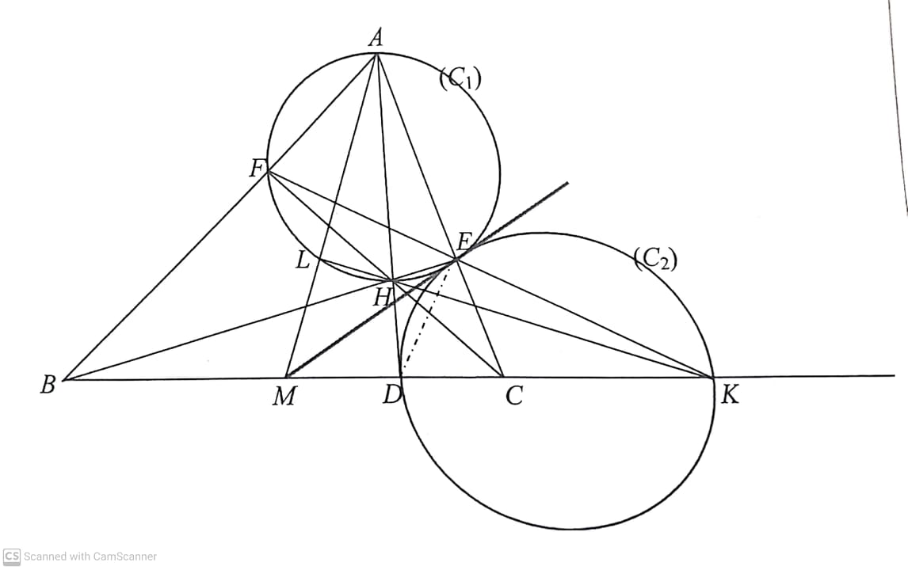

****(tam giác vuông tại có là trung tuyến )

(hai tam giác vuông có chung góc nhọn C)

Mặt khác , suy ra là tiếp tuyến của 

(do vuông tại E, có là trung tuyến)(tứ giác nội tiếp)

(tứ giác nội tiếp)

(hai góc đối đỉnh)

(góc ngoài tam giác)là tiếp tuyến của 

2) Gọi là giao điểm của và theo câu a, ta có:



Suy ra thuộc đường tròn ngoại tiếp là đường tròn đường kính 

Do đó 

Mặt khác ta lại có (vì là đường tròn đường kính 

Do đó thẳng hàng nên 

**Câu 5.**



Giả thiết , kết hợp với điều kiện xác định của 

Khi đó, ta có: 



Tương tự ta cũng có: và 



Mặt khác, từ 

Từ (1) và (2) ta suy ra kết hợp với điều kiện 

Vậy 